🌸 LỄ CHÀO CỜ ĐẦU THÁNG 2
MỪNG ĐẢNG QUANG VINH – MỪNG XUÂN TƯƠI ĐẸP 🌸
Trong không khí phấn khởi của những ngày đầu xuân năm mới, Liên đội Trường Tiểu học Tiên Thanh đã long trọng tổ chức Lễ chào cờ đầu tháng 2 với chủ đề “Mừng Đảng quang vinh – Mừng xuân tươi đẹp”.

Buổi lễ diễn ra trong không khí trang nghiêm, là dịp để cán bộ, giáo viên và các em đội viên cùng nhau ôn lại truyền thống vẻ vang của Đảng Cộng sản Việt Nam (03/02), qua đó giáo dục lòng yêu nước, niềm tự hào dân tộc và ý thức trách nhiệm của học sinh trong học tập, rèn luyện.

Tại buổi lễ, Liên đội đã tổng kết phong trào thi đua tháng 1 và triển khai nhiệm vụ trọng tâm tháng 2 với nhiều nội dung thiết thực như:
• Tổ chức các phong trào thi đua học tập tốt, rèn luyện chăm nhằm chào mừng kỷ niệm Ngày thành lập Đảng Cộng sản Việt Nam 03/02.
• Phát động phong trào “Góp những đồng tiền nhỏ – Vì nghĩa tình lớn”, trao quà đầu xuân, hỗ trợ học sinh có hoàn cảnh khó khăn.
• Tuyên truyền và tổ chức cho học sinh viết cam kết không đốt pháo, không thả đèn trời, góp phần đảm bảo an toàn trong dịp Tết Nguyên đán Bính Ngọ. Nhằm giáo dục cho học sinh tinh thần tiết kiệm, sẻ chia và biết yêu thương giúp đỡ bạn bè, Liên Đội đã phát động phong trào " Nuôi lợn siêu trọng " trong toàn trường.
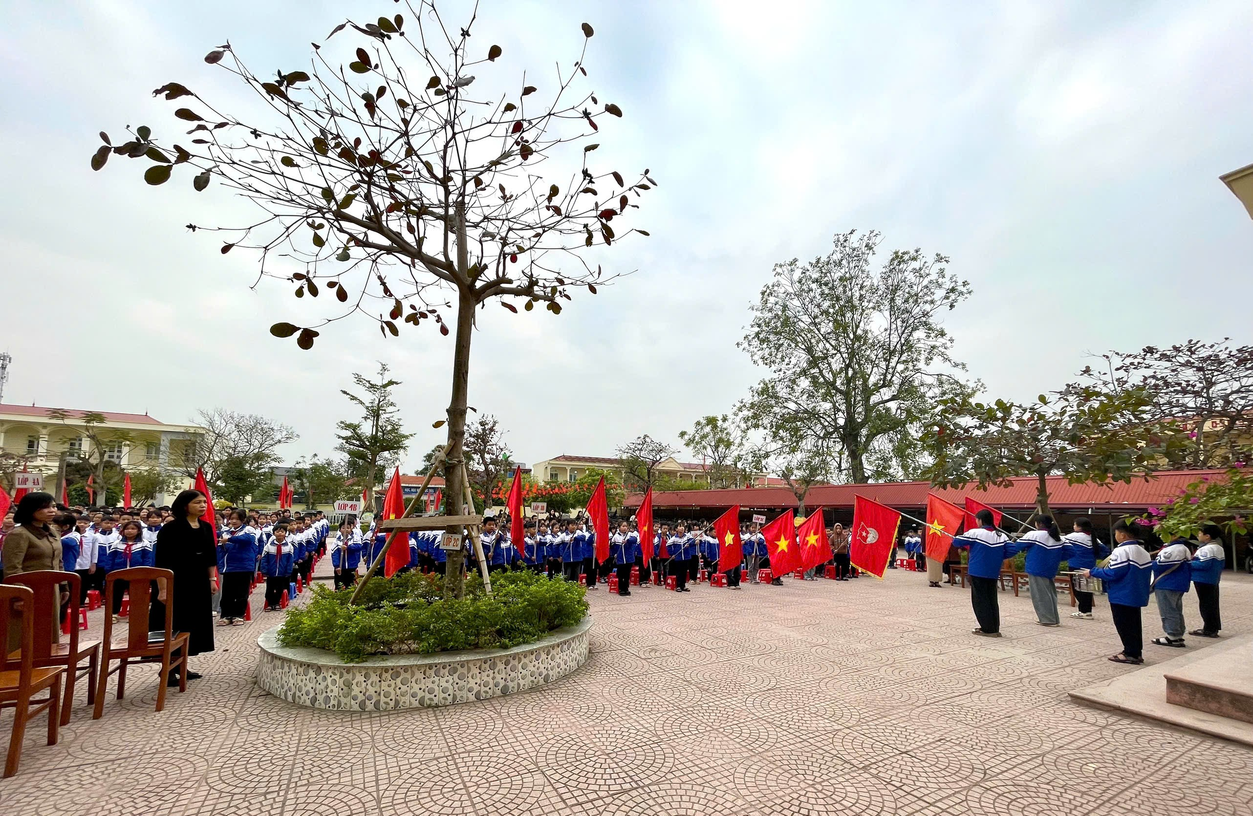
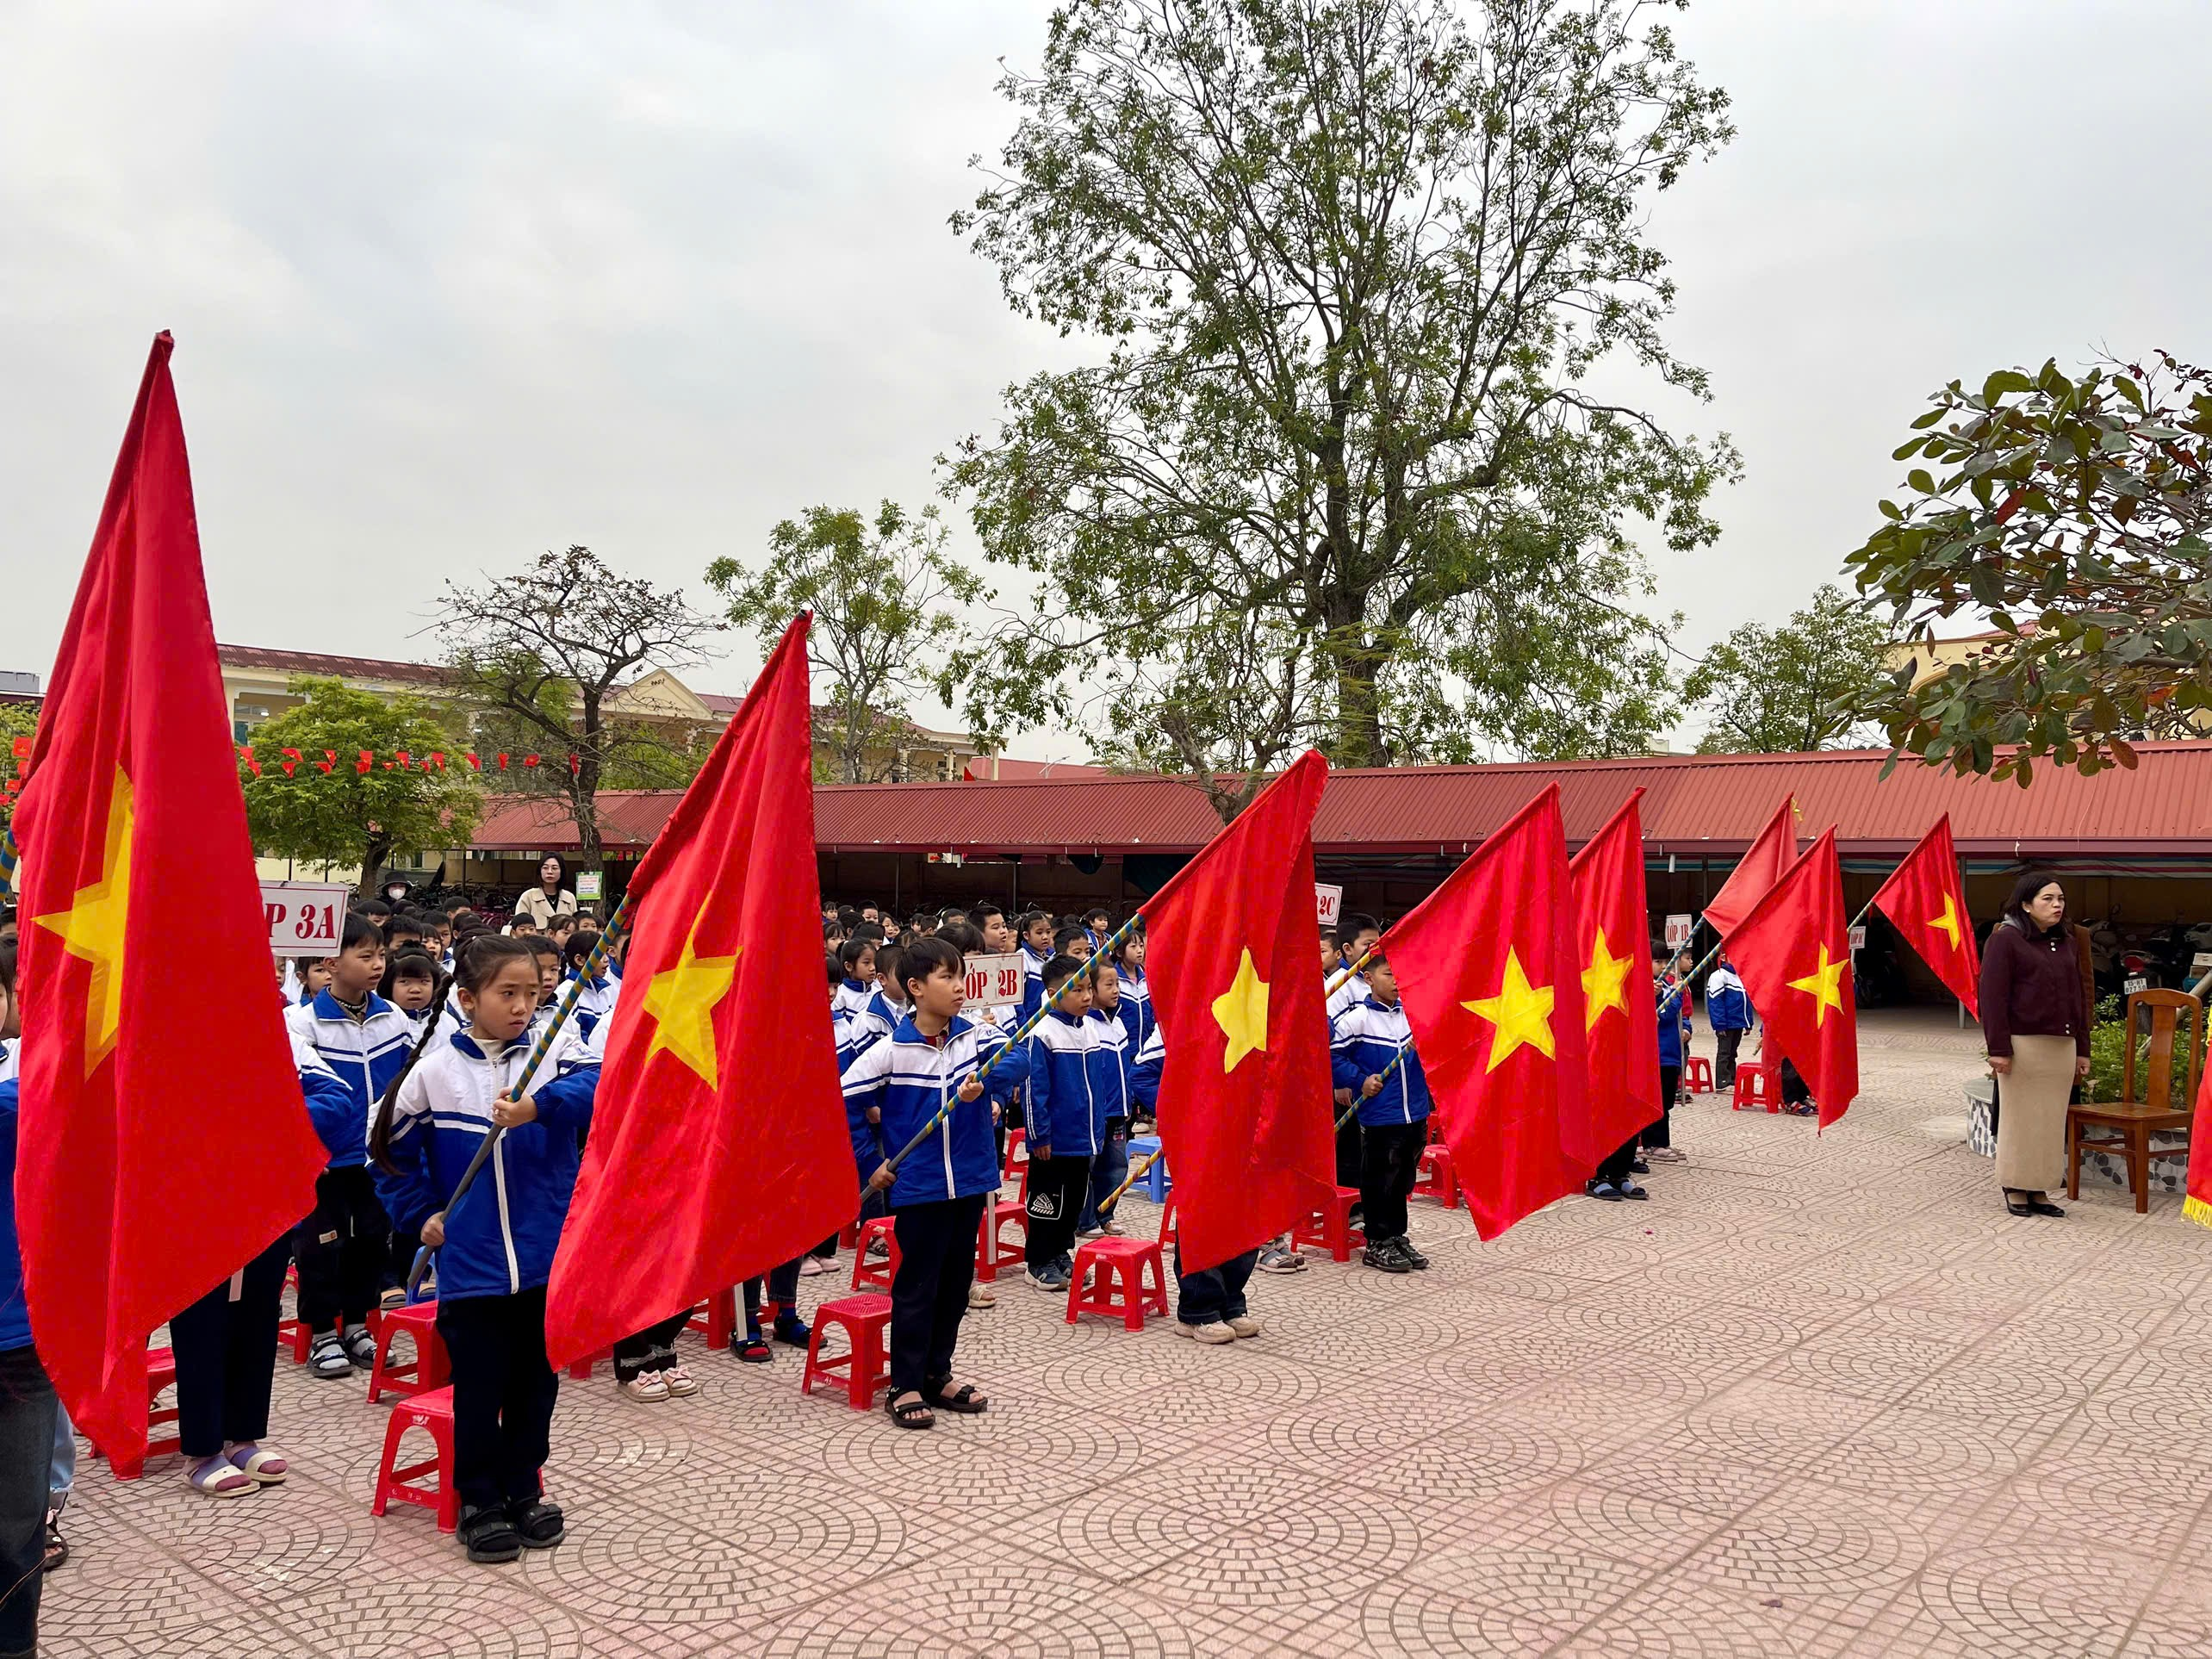
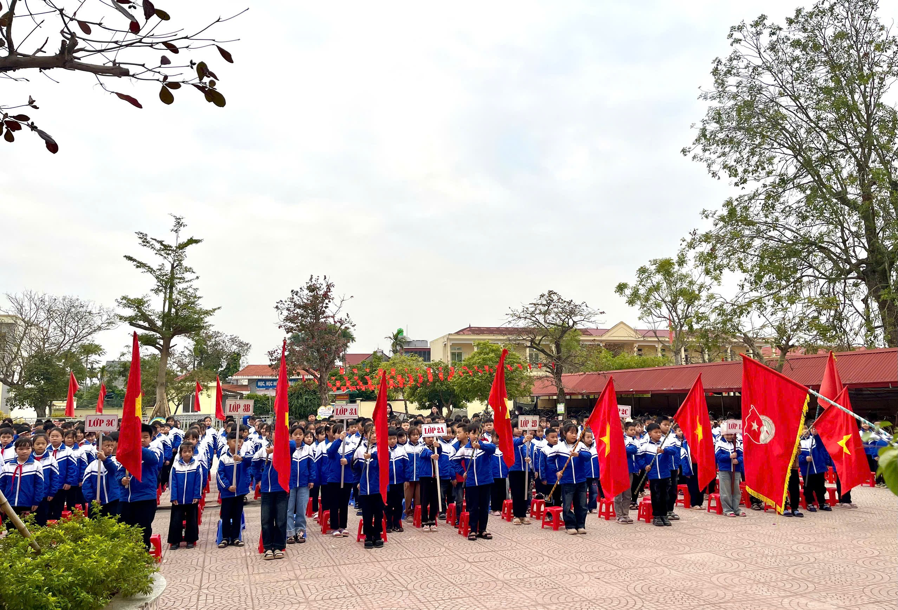

Nhân dịp này, Liên đội đã tuyên dương, khen thưởng tập thể lớp, học sinh đạt thành tích cao trong kì thi cuối học kì 1; đội viên có thành tích tiêu biểu trong học tập và các hoạt động phong trào của nhà trường, qua đó khích lệ tinh thần thi đua sôi nổi trong toàn Liên đội.

💐 Buổi chào cờ khép lại với tinh thần phấn khởi, sẵn sàng cho một tháng học tập mới nhiều niềm vui và thành tích. Dưới đây là một số hình ảnh của buổi lễ.🍀
